第八單元【圓面積】練習卷 姓名：
圓面積＝半徑×半徑×3.14
(1) 分別算出下列各圓的圓面積。(圓周率用3.14計算)  (1)直徑20公分  (2)半徑15公分  (3)圓周長6.28公分 | (2) 算出下面圓形的面積。  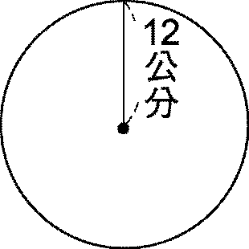
(3)  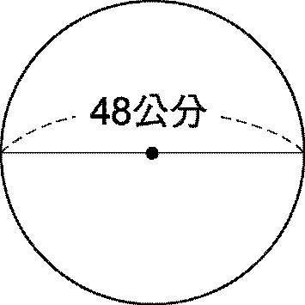 | (4) 下圖是一個半圓形，算出下列塗色部分的面積和周長。(圓周率用3.14計算)
(5)  下列鋪色部分的圖形，哪些是扇形？  (1)  (2) | 3)  (4)

